Муниципальное бюджетное образовательное учреждение
средняя общеобразовательная школа № 2
г. Нижний Ломов

На конкурс исследовательских работ. Геометрия.

«Симметрия в архитектуре Нижнего Ломова с 19 по 21 вв.»

Выполнили: Кусмарова Алина,
Рзянкина Кристина
ученицы 8 «Б» класса
МБОУ СОШ № 2
г. Нижний Ломов
Руководитель: Буренкова Г.Н.

г. Нижний Ломов, 2013
Содержание

Введение…………………………………………………………………………3 стр.
Цель и задачи…………………………………………………………………….4 стр.
Раздел 1
Глава 1. Центральная симметрия……………………………………………….5 стр.
Глава 2. Осевая симметрия………………………………………………………...6 стр.
Глава 3. Зеркальная симметрия………………………………………………....7 стр.
Раздел 2
Глава 1. Симметрия в архитектуре……………………………………………..8 стр.
Архитектура в Нижнем Ломове…………………………………………………10стр.
Заключение……………………………………………………………………….15стр.
Список литературы………………………………………………………………16стр.

Введение

Тема нашей научно-исследовательской работы была выбрана после изучения курса «Геометрия 8 класса», раздела «Осевая и центральная симметрия». Остановились мы именно на этой теме не случайно, нам хотелось узнать принципы симметрии, её виды, разнообразие её архитектуре родного города.
Под симметрией (от греч. symmetria — соразмерность) в широком смысле понимают правильность в строении тела и фигуры. Учение о симметрии представляет собой большую и важную ветвь тесно связанную с науками разных отраслей. С симметрией мы часто встречаемся в искусстве, архитектуре, технике, быту. Так, фасады многих зданий обладают осевой симметрией.
Нам захотелось узнать побольше не только об особенностях симметрии, но и о том, как она проявляется в тех или иных случаях. Нам это важно, потому что для многих людей математика – скучная и сложная наука. Мы же хотим объяснить на примере симметрии, что математика – не только цифры, уравнения и решения, но и красота в строении геометрических тел и даже является фундаментом для многих наук от простых до самых сложных.

Цель:
Показать всю привлекательность математики как науки и её взаимосвязь с архитектурой Нижнего Ломова.

Этапы работы:
- сбор материала по теме реферата и его обработка;
- обобщение обработанного материала;
- выводы о проделанной работе;
- оформление обобщенного материала;
- подготовка презентации.

Глава 1. Центральная симметрия

Понятия центра симметрии в «Началах» Евклида нет, однако в 38-ом предложении XI книги содержится понятие пространственной оси симметрии. Впервые понятие центра симметрии встречается в XVI в. В одной из теорем Клавиуса, гласящей: «если параллелепипед рассекается плоскостью, проходящей через центр, то он разбивается пополам и, наоборот, если параллелепипед рассекается пополам, то плоскость проходит через центр». Лежандр, который впервые ввёл в элементарную геометрию элементы учения о симметрии, показывает, что у прямого параллелепипеда имеются 3 плоскости симметрии, перпендикулярные к ребрам, а у куба 9 плоскостей симметрии, из которых 3 перпендикулярны к рёбрам, а другие 6 проходят через диагонали граней.
Примерами фигур, обладающих центральной симметрией, являются окружность и параллелограмм.

Глава 2. Осевая симметрия

Понятие осевой симметрии представлено следующим образом: «Фигура называется симметричной относительно прямой а, если для каждой точки фигуры симметричная ей точка относительно прямой а также принадлежит этой фигуре. Прямая a называется осью симметрии фигуры». Тогда говорят, что фигура обладает осевой симметрией.
У неразвернутого угла одна ось симметрии — прямая, на которой расположена биссектриса угла. Равнобедренный (но не равносторонний) треугольник имеет также одну ось симметрии, а равносторонний треугольник— три оси симметрии. Прямоугольник и ромб, не являющиеся квадратами, имеют по две оси симметрии, а квадрат— четыре оси симметрии. У окружности их бесконечно много — любая прямая, проходящая через её центр, является осью симметрии.
Имеются фигуры, у которых нет ни одной оси симметрии. К таким фигурам относятся параллелограмм, отличный от прямоугольника, разносторонний треугольник.

Глава 3. Зеркальная симметрия

Зеркальная симметрия хорошо знакома каждому человеку из повседневного наблюдения. Как показывает само название, зеркальная симметрия связывает любой предмет и его отражение в плоском зеркале. Говорят, что одна фигура (или тело) зеркально симметрично другой, если вместе они образуют зеркально симметричную фигуру (или тело).
Игрокам в бильярд издавна знакомо действие отражения. Их «зеркала» — это борта игрового поля, а роль луча света исполняют траектории шаров. Ударившись о борт возле угла, шар катится к стороне, расположенной под прямым углом, и, отразившись от неё, движется обратно параллельно направлению первого удара.
Важно отметить, что два симметричных друг другу тела не могут быть вложены или наложены друг на друга. Так перчатку правой руки нельзя надеть на левую руку.
Две зеркально симметричные плоские фигуры всегда можно наложить
друг на друга. Однако для этого необходимо вывести одну из них (или обе) из их общей плоскости.
Вообще зеркально равными телами (или фигурами) называются тела (или фигуры) в том случае, если при надлежащем их смещении они могут образовать две половины зеркально симметричного тела (или фигуры).

Раздел 2.
Глава 1. Симметрия в архитектуре

Принцип симметрии играет важную роль и в архитектуре. «Архитектура – по словам Н.В. Гоголя – это летопись мира». Она несет в себе уникальную информацию о жизни людей в давно прошедшие исторические эпохи.
Термин «симметрия» в разные исторические эпохи использовался для обозначения разных понятий. Для греков симметрия означала соразмерность. Считалось, что две величины являются соразмерными, если существует третья величина, на которую эти две величины делятся без остатка. Здание (или статуя) считалось симметричным, если оно имело какую-то легко различимую часть, такую, что размеры всех остальных частей получались умножением этой части на целые числа, и таким образом исходная часть служила видимым и понятным модулем. Ещё в Древности греки строили пирамиды строго симметрично.
Симметрия в Средневековье присутствовала в романском стиле (сооружения в форме креста), в готике (архитектурные конструкции имели прямоугольный или крестообразный вид). На смену готике пришёл стиль «барокко», который использовал асимметрию. Но смену этому стилю приходит «классицизм» – самый симметричный из всех известных стилей. Практически поворот на 180 градусов произошел при смене классицизма модерном. Стиль «модерн» использует асимметрию – волнообразное построение архитектурных композиций. В настоящее время каких-либо стилей нет, каждый архитектор работает в своей манере.
Композиция в русской традиционной архитектуре в значительной степени основывалась на специфическом применении симметрии, широко применялись как классическая, так и неклассические симметрии. Применение симметрии основывалось на особенностях зрительного восприятия сооружений в натуре. Поэтому на чертежах и планах симметрия может отсутствовать.
В искусстве симметрия играет огромную роль, многие шедевры архитектуры обладают симметрией. При этом обычно имеется в виду зеркальная симметрия.
Немалую роль симметрия играет в архитектурной композиции — закономерное расположение частей формы относительно друг друга. История архитектуры полна всеми видами симметричных преобразований, основными из которых являются отражение, поворот и перенос. В вопросе о симметрии архитектурного сооружения важно помнить, что сама функция постройки часто диктует симметричность или асимметричность построения. Так зрелищные сооружения (цирки, театры), мемориальные комплексы и другие архитектурные композиции, где есть явно выраженный главный функциональный элемент (сцена, главный монумент) тяготеют к симметричности, к организованности пространства вокруг этого главного элемента. И вовсе не случайно строго симметричные сооружения использовались для воплощения идей строгой централизации общества и строгого упорядочения устройства мира.
Напротив, сложные в функциональном отношении сооружения требуют свободного, асимметричного расположения элементов, т.к. симметричное построение композиции трудно осуществимо. Например, никогда еще не удавалось уложить в строгую симметричную схему такое многофункциональное сооружение, как город. В этих случаях применяют в архитектуре асимметрию. Средством создания единства в асимметричных композициях является зрительное равновесие частей по массе, фактуре, цвету и пр. В сложных композициях могут сочетаться симметрия и асимметрия.
В конкретном архитектурном сооружении зрительное восприятие симметрии достигается выявлением плоскостей или осей симметрии. Для этого на них ставятся акценты — особо значимые элементы (купола, шпили, шатры, парадные входы и лестницы, балконы и эркеры). Но архитектор – прежде всего художник. И потому даже самые «классические» стили чаще использовали дисимметрию – нюансное отклонение от чистой симметрии или асимметрию – нарочито несимметричное построение. При этом довольно трудной задачей является зрительное (тектоническое) уравновешивание масс – объёмов и пространств. В симметричной композиции такое равновесие достигается само собой. В асимметричной композиции этого приходится специально добиваться, используя все средства архитектурной формы (геометрический вид, положение в пространстве, массу, величину, фактуру, а часто и цвет).
Таким образом, архитектор, используя объективные свойства архитектурных форм (геометрический вид, положение в пространстве, величину, массу, фактуру, свет и цвет), с помощью ритма, пропорционирования, масштабирования, используя тождество, нюанс, контраст и симметрию, создает целостную архитектурную композицию. Всеми вышеперечисленными приёмами он выстраивает программу восприятия зрителем архитектурного образа.
Различные виды симметрии применяют в особой области убранства архитектуры – орнаментальном декоре. Орнамент – ритмично повторяющийся рисунок, основанный на симметричной композиции его элементов и выражаемый линией, цветом или рельефом. Исторически сложилось несколько типов орнаментов на основе двух источников – природных форм и геометрических фигур. Основные типы орнаментов – сетчатые, прямолинейные (ленточные) орнаментальные полосы, круговые (кольцевые) орнаментальные композиции, центрические (розеты), основанные на симметрии многоугольников, и др.
Примеры сетчатого геометрического орнамента можно увидеть в композициях ряда металлических решеток и оград, плиточных покрытий полов, в декоративном решении стен с узорной кирпичной кладкой. Ленточный орнамент использован в порезках карнизов античных храмов, в росписях стен древнерусских храмов. Орнаментальные заполнения филёнок, пилястр и панно чаще имели симметричные композиции, за исключением стилей рококо и модерн, где встречались асимметричные.

Архитектура в Нижнем Ломове
Еще с н. 19 века в архитектуре Нижнего Ломова начала выявляться симметрия. Здания довольно разнообразны. В них встречается строгая симметрия и все ее виды: центральная, осевая.
Примерами таких зданий могут являться:
Нижнеломовский Успенский женский монастырь
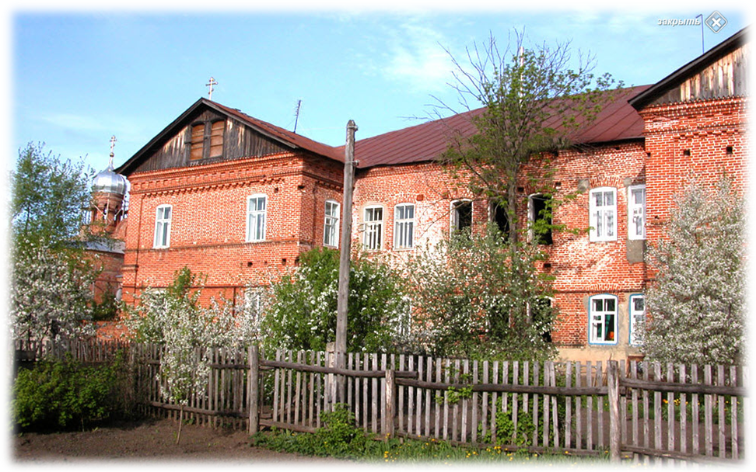
Определяем: 1.асимметрия в стиле «модерн»
2. симметрия в расположение геометрических фигур по отношение друг к другу

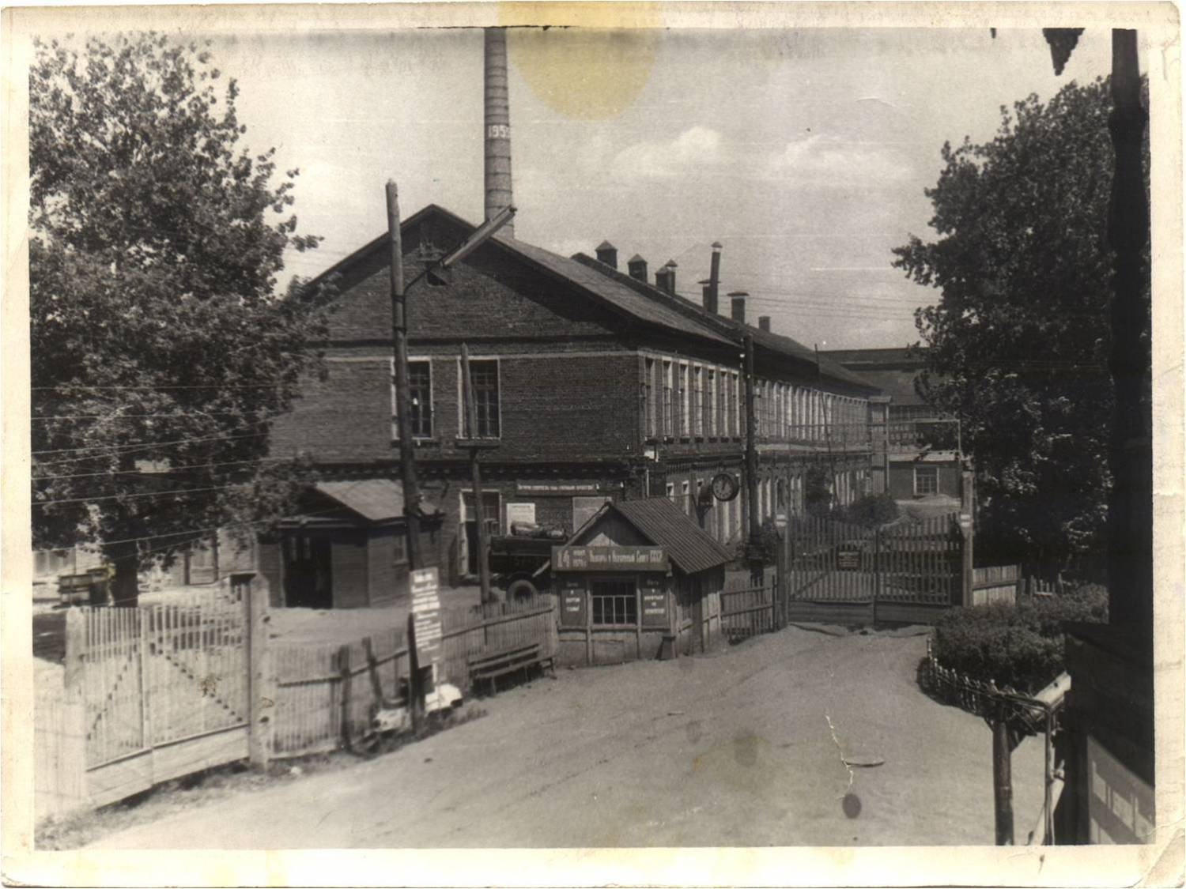
Спичечная фабрика
Определяем (виды симметрии): 1. Симметрия по отношению геометрических фигур друг к другу, ( маленькое здание ,(пропускной вход) определяет точь-в-точь большое (саму спичечную
фабрику), соразмерное ему ) .

Нижний Ломов, как говорится в «Энцеклопедическом словаре» Брокгауза и Ефрона, был одним из лучших городов губернии. Город, раскинувшийся на нескольких холмах по крутому левобережью чистой и полноводной реки Ломов, был действительно красив. Город куполов, над ним плыл малиновый звон колоколов - неподражаемый звук потерянной нами Росссии… Нынешнему поколению даже не осознать, какую красоту утратила Россия, лишившись храмов, и как обеднели без них наши души..
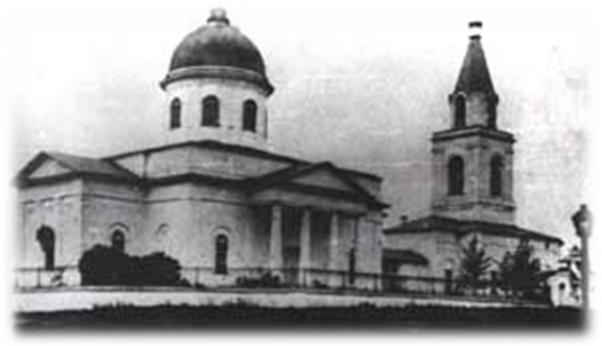
1.симметрия в классицизме (крайняя треугольная крыша симметрична правой ближней)
2. симметрия в готике (прямоугольные формы)
Архангельский храм

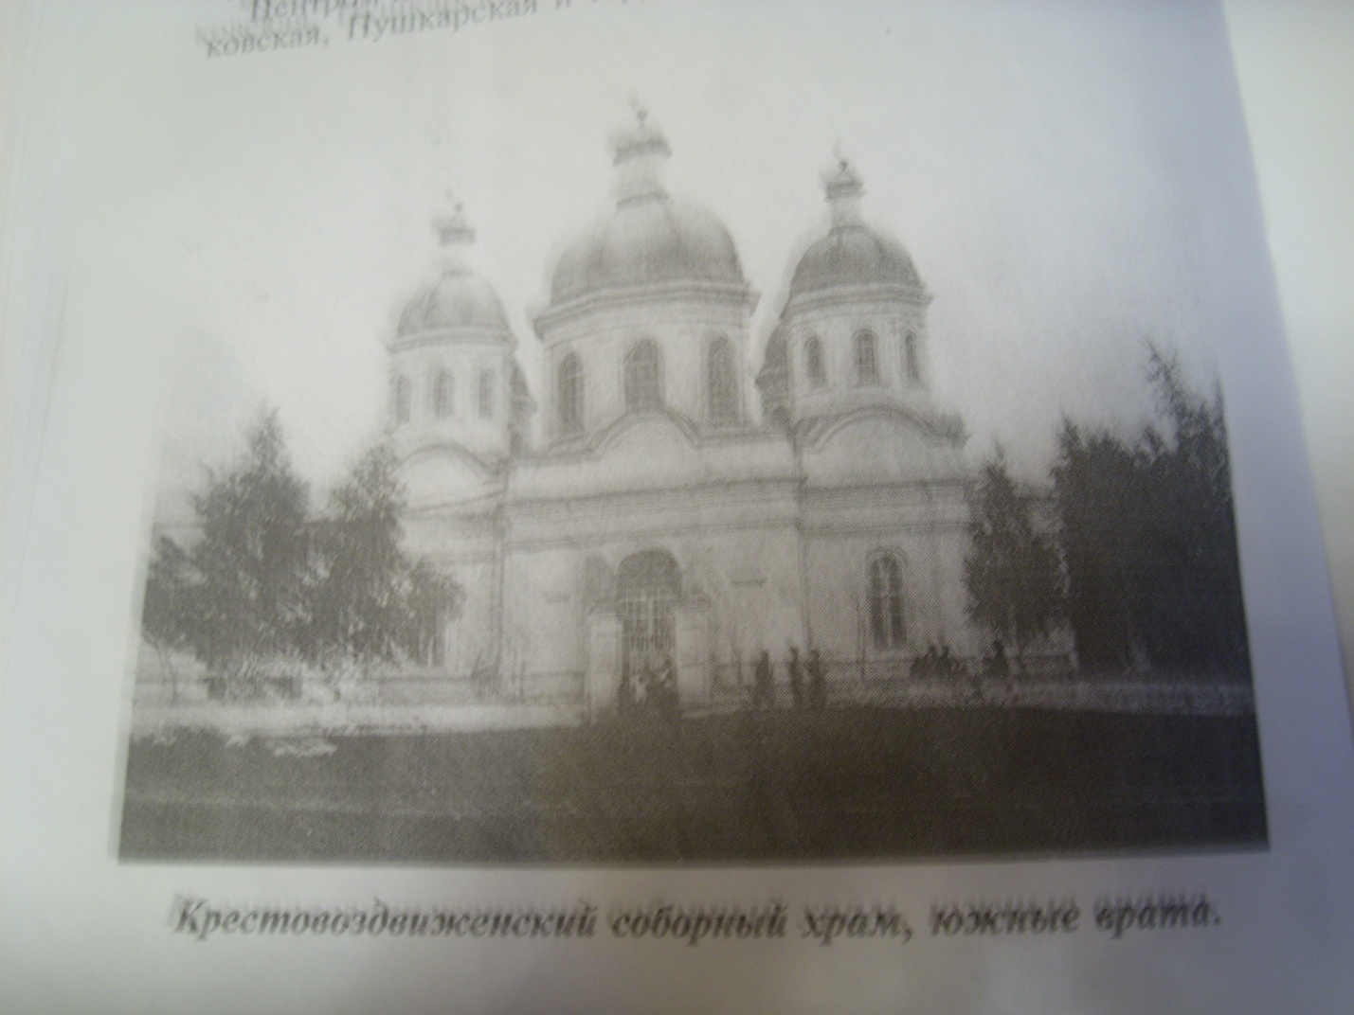
- симметрия в классицизме (три здания совершенно схожи друг с другом)

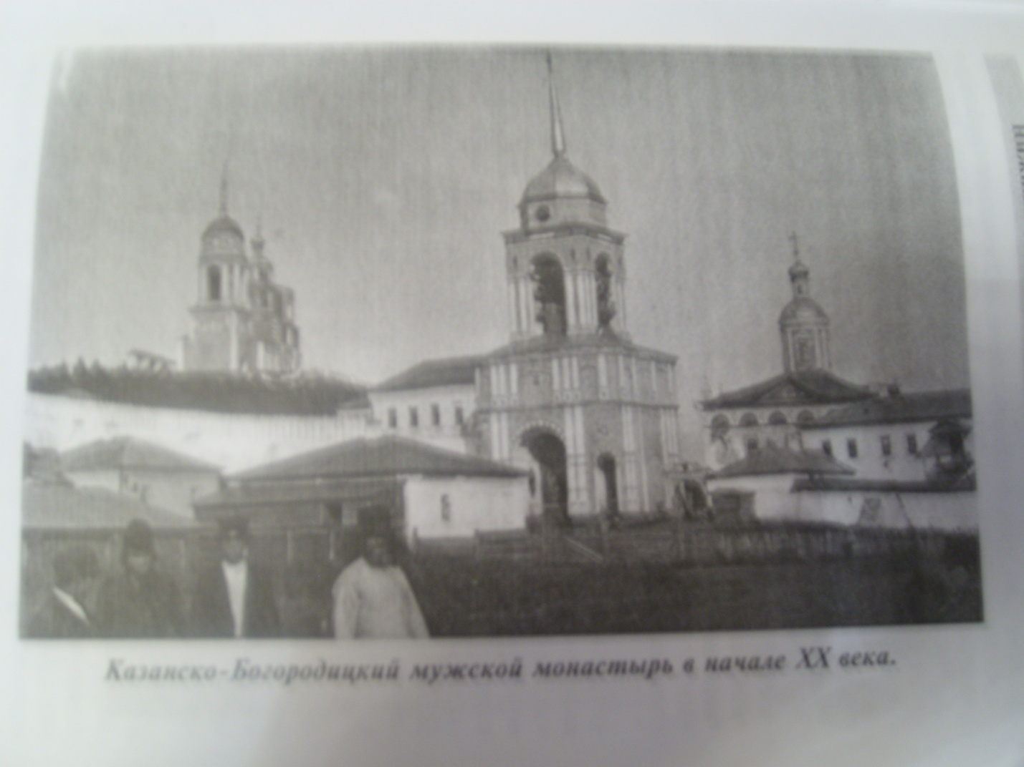
Казанский храм представляет из себя крестообразное в плане сооружение, над средокрестием которого возвышается шатер с главкой на конце.
В нем отчетливо проявляется симметрия в готике (крестообразное сооружение)

Нижнеломовский Бизнес-инкубатор
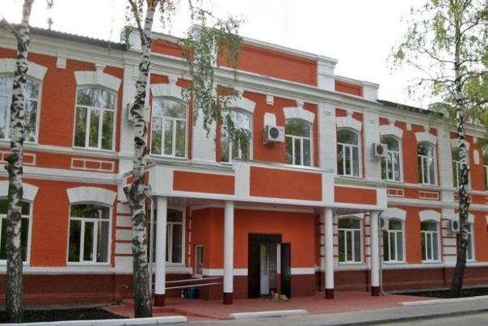
Симметрия в готике (прямоугольные формы)

Узоры на гостинице Нижнего Ломова также симметричны относительно друг друга
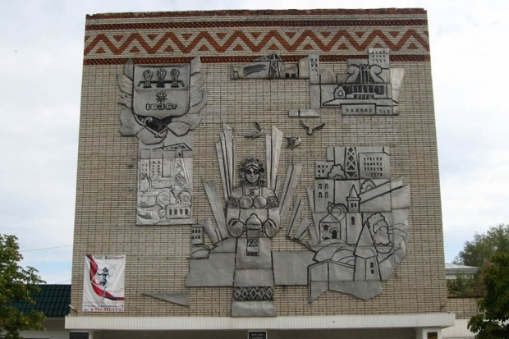

Заключение
Исходя из проделанной нами исследовательской работы, мы можем сделать вывод о том, что несмотря на большие мегаполисы, где симметрия встречается в различных формах, в зависимости от фантазии автора, наш родной город – Нижний Ломов, богат распространенностью симметрии и ее красотой.
Мы убедились, что как в 18, так и в 21 веке численностью превосходит симметрия в готике (прямоугольные формы), а также немало встречается и асимметрии в стиле «модерн».
Немаловажен и тот факт, что большинство сегодняшних зданий построены в строго симметричной последовательности.
Мы надеемся, что благодаря нашим исследованиям Вы с легкостью будете различать симметрию в архитектуре не только своего города, но и за его пределами.

Список литературы

- книга «Нижний Ломов» Б.Г.Балашов, А.Ф. Брызгалин
- www.nlomov.net
- wikipedia.org
- atacsoft.narod.ru
- www.old_hram.ru

